Приложение №1.1
к положению о реестре плановых спортивно-
оздоровительных туристских маршрутов по
территории Тюменской области

ПАСПОРТ МАРШРУТА

Название маршрута | «КОМПАС-2»
Нитка маршрута | Спортивно-туристическая база «Олимп»
Разработчик | Методист МАУ ДО «Детско-юношеская спортивная школа Ишимского района» Щучка Ирина Николаевна
Реестровый номер | 72:14:1:063
Дата составления | 26 апреля 2022 года

ГОСТ Р 50681-2010 «Туристские услуги.
«проектирование туристских услуг»

Приложение №1.2
к положению о реестре плановых спортивно-
оздоровительных туристских маршрутов по
территории Тюменской области
Лист согласования
паспорта планового спортивно-оздоровительного туристского маршрута по
территории Тюменской области

№ | Наименование согласующей инстанции | Дата поступления на согласование | Для замечаний | Подпись, печать, дата визирования | Наименование должности, Ф.И.О. согласующего
1 | Департамент лесного комплекса Тюменской области
2 | Глава местного самоуправления Муниципального района
3 | Ответственная служба спасения Муниципального района
4 | Организация (разработавшая данный маршрут)
5 | РМКК ГАУ ДО ТО «ДТиС «Пионер»
6 | ГИМС Муниципального района(для водных походов)
7 | Департамент недропользования и экологии Тюменской области  (если маршрут проходит по ООПТ регионального значения ТО)

Приложение №1.3
к положению о реестре плановых спортивно-
оздоровительных туристских маршрутов по
территории Тюменской области

Нумерация маршрутов при внесении в Реестр
Для систематизации сквозной нумерации устанавливается следующий вариант ведения нумерации Реестра:
72 | 14 | 1 | 063
Субъект Российской Федерации | Муниципальные образования субъекта РФ | Вид туризма | Единый порядковый номер маршрута
1. Первая пара цифр указывает субъект РФ, на территории которого проложен либо начинается маршрут (регион 72 – Тюменская область).
2. Вторая пара цифр определяет муниципальное образование субъекта, где проложен (начинается) маршрут:
1. | Тюмень | 14. | Ишимский муниципальный район
2. | Тобольск | 15. | Казанский муниципальный район
3. | Ишим | 16. | Нижнетавдинский муниципальный р-н
4. | Заводоуковский Г.О. | 17. | Омутинский муниципальный район
5. | Ялуторовск | 18. | Сладковский муниципальный район
6. | Абатский муниципальный район | 19. | Сорокинский муниципальный район
7. | Армизонский муниципальный район | 20. | Тобольский муниципальный район
8. | Аромашевский муниципальный район | 21. | Тюменский муниципальный район
9. | Бердюжский муниципальный район | 22. | Уватский муниципальный район
10. | Вагайский муниципальный район | 23. | Упоровский муниципальный район
11. | Викуловский муниципальный район | 24. | Юргинский муниципальный район
12. | Голышмановский муниципальный район | 25. | Ялуторовский муниципальный район
13. | Исетский муниципальный район | 26. | Ярковскиймуниципальный район

3. Одна цифра классифицирует по виду туризма:
1. | Пешеходный | 7. | Спелео
2. | Лыжный | 8. | Парусный
3. | Горный | 9. | Конный
4. | Водный | 10. | Комбинированный
5. | Велосипедный | 11. | Для людей с ОВЗ
6. | Авто-, мото - | 12. | Другой

4. Последние три цифры - единая сквозная нумерация разработанных и внесенных в реестр маршрутов.

Пример: В соответствии с предложенной нумерацией, первый пеший маршрут, проходящий на территории Тюменского района, будет иметь реестровый номер: 72.21.1.001

Приложение №1.4
к положению о реестре плановых спортивно-
оздоровительных туристских маршрутов по
территории Тюменской области
Паспорт маршрута
1. Справочные данные маршрута:

Страна, республика, край, область, район (место проведения) | Россия, Тюменская область, Ишимский район
Название маршрута | Компас-2
Маршрут разработан (организация-адрес, разработчик-Ф.И.О., должность, телефон. | МАУ ДО «Детско-юношеская спортивная школа Ишимского района», 627705, Россия, Тюменская область, Ишимский район, с. Стрехнино, ул. Мелиоративная 1-а; методист – Щучка Ирина Николаевна, 8 (34551) 5-99-10
Нитка маршрута | Спортивно-туристическая база «Олимп»: Тюменская область, Ишимский район, п. Детский дом №29, строение № 8
Период работы маршрута, благоприятные, рекомендуемые сроки проведения похода, действующие ограничения сроков | Июнь-август
Начало тура и пути подъезда | Спортивно-туристическая база «Олимп»: Тюменская область, Ишимский район, п. Детский дом №29, строение № 8
Характеристика маршрута | Вид туризма | Протяженность в км. | Продолжительность дней | Средство передвижения | Категория сложности | Количество инструкторов
Характеристика маршрута | пешеходный | 2 | 1 | пеший | Без категории | 1
Особенности | Изучение и повторение туристических приемов преодоления естественных преград
Необходимый опыт туристов | Без опыта
Меры по обеспечению безопасности | Аварийные выходы с маршрута: Спортивно-туристическая база «Олимп»  Потенциально опасные участки: Лес в засушливый период  Препятствия, явления на маршруте: нет  Спец. снаряжение: не надо  Орг. Мероприятия: Собеседование с участниками маршрута о знании инструкции по безопасности на маршруте, правила поведения в пожароопасный период в лесу.
Необходимое снаряжение (личное) | Стандартный набор
Характеристика питания на маршруте | Без питания.
Оптимальное количество участников | 10-15
Краткое описание маршрута (цели, задачи, на что направлен поход, что изучат или узнают участники, указать достопримечательности) | цель: получение походного опыта, знакомство с окрестностями, отработка туристических навыков в походе.  - познакомить с техникой и тактикой преодоления естественных и искусственных преград в походе;  - обучать технике безопасности в туристических походах.

2. Подробный план прохождения маршрута похода:

День пути | Участки маршрута | Км | Способ передвижения
1 | Спортивно-туристическая база «Олимп» | 2 | пеший
 | Итого активными способами передвижения | 2

Схема маршрута похода (Приложение 1)
Условные обозначения:

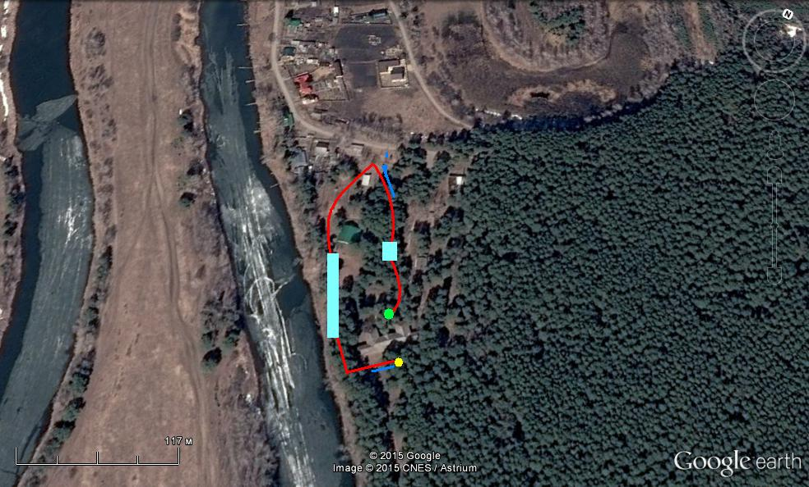

- Начало маршрута
 - места отработки туристических приемов.
 - Окончание маршрута разбитие лагеря
- Аварийный выход с маршрута

3. Краткая характеристика маршрута похода:
3.1. Описание сложных участков маршрута похода;
Сложные участи на маршруте отсутствуют.

3.2. Сведения о климате в районе маршрута похода (заполняют только на период работы данного маршрута):
Сведения | июнь | июль | август
Температура (ср. значение) | 20 | 23 | 20
Скорость ветра, м/с (ср. значение) | 2-3 | 2-3 | 2-3
Количество осадков (ср. значение)

3.3. Возможные стихийные явления и действия группы при их возникновении;

3.4.Благоустройство маршрута похода (маркировка, места ночлегов и укрытий, благоустройство трассы);

3.5. Обзорная карта района похода с нанесенным на ней маршрутом, его запасными вариантами, обозначенными направлениями движения, местами ночлегов, препятствиями и ориентирами, местами съемок основных фотографий. Карту дополняют эскизами (кронами) наиболее сложных участков похода с указанием путей их преодоления.

4. Топографическая картосхема похода

5. Справочная информация об объектах культурно-исторического наследия, музеях, памятниках, расположенных по пути следования.

6. Основные фотографии с маршрута.

